**Интеллектуальная игра**

**«ПУТЕШЕСТВИЕ В МИР КЛЕТКИ»**

***Открытое внеклассное мероприятие***

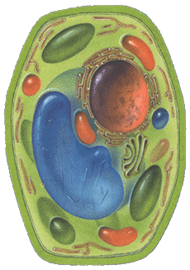 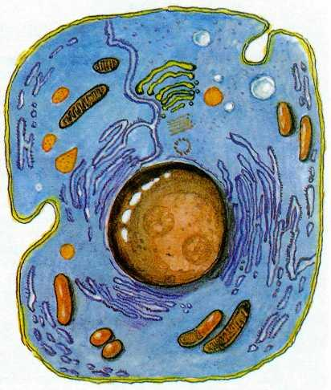

**Путешествие в мир клетки.**

Цели: Повышение интереса к предмету.

Задачи:

***Образовательные:***

- обобщить и закрепить знания о строении и функциях главных частей и органоидов клетки;

-создать условия для формирования умения видеть, сравнивать, обобщать и делать выводы;

***Развивающие:***

-развивать познавательный интерес к окружающему миру;

-развивать логическое мышление, воображение, восприятие, речь.

***Воспитательные:***

- формировать коммуникативные способности студентов, культуру диалогового общения;

- воспитывать интерес к окружающему миру, желание учиться и делать открытия.

Необходимое оборудование и материалы: компьютер, видеопроектор, компьютерная презентация, материалы для заданий.

**Ход и содержание мероприятия.**

**Правила игры.**

1. Играют три команды.
2. Каждая команда выполняет определенные задания.
3. За правильный ответ команда получает «смайлик».
4. При неправильном ответе – право ответить передается соперникам.
5. В конце игры каждая команда подсчитывает количество «смайликов». У какой команды больше «смайликов», та команда – победитель.
6. **Приветствие, вступительное слово.**

Так клетка, кажется мала,

Но в микроскоп взгляните:

Ведь это целая страна…

Здравствуйте, дорогие участники. Сегодня на нашей интеллектуальной игре «Путешествие в мир клетки» вы покажите свои знания, смекалку и эрудицию.

1. **Представление команд.**

Итак, у нас участвуют 3 команды – «Рибосомы», «Лизосомы», «Хлоропласты».

Каждая команда сейчас представится.

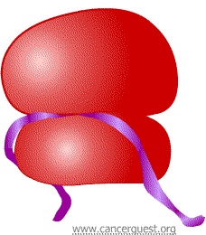 **Команда «Рибосомы»**

Мы команда рибосом,

Нам противник нипочем!

Функция у нас сложна,

Без белков мы никуда.

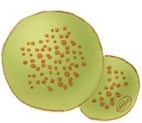 **Команда «Лизосомы»**

Лишь появится белок,   
Лизосома, скок-поскок,   
Прибежит и расщепит.   
Без нее ты – инвалид.

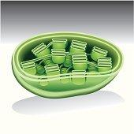 **Команда «Хлоропласты».**

Я хлоропласт, всегда зеленый.

Пускай прохлада или зной,

Но я тружусь, как заведенный,

И каждый раз иду я в бой.

Лишь только солнышко проглянет,

Я первый луч его ловлю.

И сразу воздух чистым станет,

И сразу всех я накормлю.

1. **Интеллектуальная игра.**

**Студент.**

Клетка - жизни всей основа!

Повторять мы будем снова!

Только есть одна беда:

Не удастся никогда

Нам увидеть клетку глазом.

А хотелось бы всё сразу

Рассмотреть и разобрать,

Клетку перерисовать!

Ведь из клетки состоят:

Морж, медведь, петух и кит.

Дуб, сосна, собака, кошка,

Да и гриб на тонкой ножке!

Многоклеточные мы:

И поэтому должны

Клетки мышц мы упражнять,

Клетки мозга развивать.

Обеспечат эти клетки

Нам хорошие отметки!

Организм человека состоит приблизительно из 220 миллиардов клеток! Если все эти клетки выложить в один ряд, то этот ряд протянется на 15000 км.

- А что же такое клетка?

(Кле́тка — структурно-функциональная элементарная единица строения и жизнедеятельности всех известных организмов).

- Какая наука изучает клетку? (цитология).

**1 задание. «История клетки».**

Я показываю портрет ученого (на экране), вы должны назвать его имя и его вклад в изучении клетки. Какая команда первая поднимет руку, та отвечает.

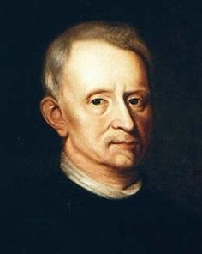  
Роберт Гук – впервые увидел «ячейки» у тонкого среза пробки - назвал их клетками.

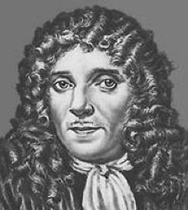  
Антони ван Левенгук - усовершенствовал микроскоп, первым наблюдал простейших, эритроциты и сперматозоиды.

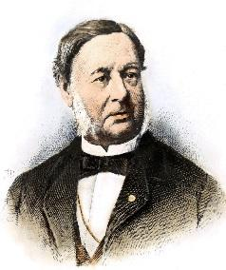  
Теодор Шванн - изучал клетки животных, сформулировал основные положения клеточной теории.

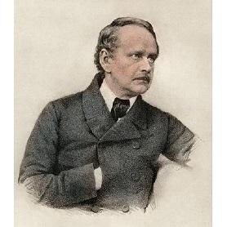  
Матиас Шлейден - изучал клетки растений, сформулировал основные положения клеточной теории.

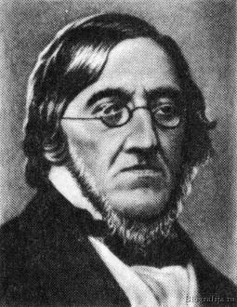  
Карл Бэр - открыл яйцеклетку млекопитающих и установил, что все многоклеточные организмы начинают свое развитие с одной клетки – зиготы.

**2 задание. Мозайка «Методы изучения клетки».**

Из разрезанных частиц собрать рисунок, по рисунку определить метод изучения клетки.

1. 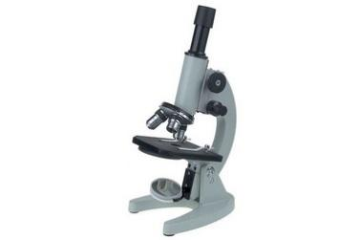

(Световое микроскопирование)

1. 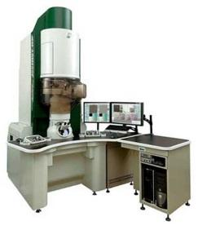

(Электронное микроскопирование)

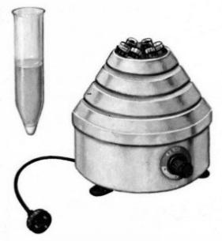

3.

(Центрифугирование)

**3 задание. Ребусы «Органические и неорганические вещества»**

Отгадать ребус и назвать к каким веществам оно относится: к органическим или неорганическим. (на экране)

1. 

(вода, неорганическое вещество)

1. 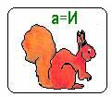

(белки, органическое вещество)



1.  



(жиры, органическое вещество)

4.

    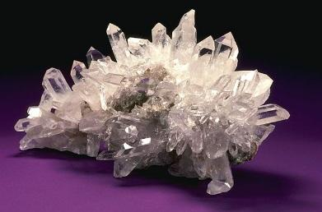 



(минеральные соли, неорганическое вещество)

5.

(углеводы, органическое вещество)

6 .

 **Р=Н П=Л Ц**



(нуклеиновые кислоты, органическое вещество)

1. **задание «Органические вещества»**

Перед вами рисунки продуктов питания (раздаются каждой команде). Вам необходимо распределить их на 3 вида: продукты богатые белками, жирами и углеводами.

(белки: сыр, фасоль, рыба, творог; жиры: сало, майонез, семечки, грецкий орех; углеводы: сахар-рафинад, мед пчелиный, макароны, кукуруза).

**5 задание «Один лишний».**

Найди лишний рисунок и объясни почему. (на экране)

**6 задание «Тест «Бактерии».**

- Бактерии имеют клеточное строение? (да)

Перед вами тест по теме «Бактерии» (раздается каждой команде). Вам необходимо его правильно выполнить. Какая команда первая и правильно выполнит, та получит «смайлик».

**Вопрос № 1**  
Наибольшее количество бактерий содержится в:

  Воде  
  Воздухе  
  Почве  
  Горных породах

**Вопрос № 2**  
  
Важную роль в накоплении кислорода на земле сыграли:

  Цианобактерии  
  Бациллы  
  Спириллы  
  Вибрионы

**Вопрос № 3**

Шарообразную форму имеют:

  Бациллы  
  Вибрионы  
  Спириллы  
  Палочки  
  Кокки

**Вопрос № 4**

Эпидемия – это:

  Массовое заболевание среди людей  
  Вид болезни  
  Название бактерии  
  Часть бактерии

**Вопрос № 5**  
Молочнокислые бактерии относятся к группе:

  паразитов  
  сапрофитов  
  симбионтов  
  автотрофов

**Вопрос № 6**  
Клетки бактерий отличаются от растительных клеток:

  Отсутствием клеточной стенки  
  Отсутствием цитоплазмы  
  Отсутствием оформленного ядра  
  Отсутствием ядерного вещества

**Вопрос № 7**  
Симбионты – это организмы, которые питаются:

  Мертвыми органическими веществами  
  При помощи другого организма  
  Гетеротрофно  
  Растворенными в почве веществами

**Вопрос № 8**  
Спора бактерий – это приспособление к:

  Размножению  
  Перенесению неблагоприятных условий  
  Питанию  
  Передвижению

**Вопрос № 9**  
Одиночные округлые бактерии называются:

  Стрептококки;  
  Кокки  
  Бациллы  
  Вибрионы  
  Спириллы

**Вопрос № 10**

Отметь верное утверждение:

  Бактерии – это прокариотические организмы  
  Клетка бактерий не имеет клеточной стенки  
  Бактерии питаются органическими веществами только мертвых организмов  
  Цианобактерии – гетеротрофы

**7 задание «Загадки-органоиды»**

Перед вами стихотворение с пропущенными словами, необходимо их отгадать. (на экране)

**Клетка-город.**

Клетка живая на город похожа.

Стена крепостная в клетке есть тоже.

**_____________**она названа –

Чужих не впускает она! (мембраной)

В клетке внутри – **__________________** в движении,

Подобна дорогам и направлениям.

Куда по дорогам спешит народ?

Конечно, на фабрику или завод. (цитоплазма)

_____________________ словно заводы

Производит жиры, белки, углеводы. (эндоплазматическая сеть (ЭПС))

Для города электрический нужен ток,

Здесь ________________ – энергии исток. (митохондрии)

В городе есть полицейских отряд,

В клетке ____________ за порядком следят. (лизосомы)

Их синтезирует _________________

На полицейский участок похожий. (комплекс Гольджи)

Но главное это – ___________ несомненно.

Оно управляет клеткой бессменно. (ядро)

В _____________ записаны законы и правила,

Которые природа для клетки составила. (хромосомах)

**8 задание «Органоиды клетки»**

Загляните на часок   
В нашу клетку-теремок,   
В цитоплазме там и тут   
Органоиды живут.

Мы повторили органоиды клетки. А сейчас перед вами лежит рисунок клетки и названия органоидов клетки. Вам нужно поставить органоиды на нужные места (вставить названия в прорези на клетке).

**9 задание « Да или нет»**

Определите, какие утверждения являются верными и запишите их номера (задания зачитываются).

1. Функция хлоропластов, хромопластов и лейкопластов – фотосинтез. (нет)
2. Бактрии и грибы относятся к прокариотам. (нет)
3. Клеточная стенка растительной клетки состоит из целлюлозы. (да)
4. Пластиды различаются по выполняемым функциям. (да)
5. Эндоплазматическая сеть – это часть комплекса Гольджи. (нет)
6. Включения – это постоянные образования клеток. (нет)
7. Рибосомы в цитоплазме могут располагаться свободно или быть прикрепленными к поверхности мембран эндоплазматической сети. (да)
8. Лизосомы образуются из пузырьков комплекса Гольджи. (да)
9. Хромосомы – органоиды клеточного ядра. (да)
10. Все живые организмы, существующие на Земле, имеют клеточное строение.(нет)

**10 задание «Пантомима»**

Каждая команда выбирает листок с названием органоида клетки. Необходимо с помощью пантомимы показать этот органоид клетки, чтобы другие команды угадали.

Органоиды: ядро, митохондрия, хлоропласт.

**11 задание «Составь слово»**

Каждая команда в течение 1 минуты должна составить как можно больше слов из слов

**ЭНДОПЛАЗМАТИЧЕСКАЯ СЕТЬ.**

1. **Подведение итогов. Подсчет «смайликов».**

Вот и подошла к концу наша встреча. Вы все показали хорошие знания. Со счетом ……… победила команда ……..

1. **Рефлексия.**

Рефлексия деятельности на мероприятии.

Ребята, перед вами на столе лежат по 3 смайлика с разными эмоциями. Поднимите смайлики, если вам: понравилось, не понравилось мероприятие и все равно.

«Смайлики» для оценивания на положительные и отрицательные эмоции:

1 – понравилось 2 – мне все равно 3 – не понравилось

**Всем спасибо за участие!**